Capítulo 17: Un Generador Fácil de Construir.

Mucha gente quiere un proyecto simple que se puede construir y que demuestra de energía libre. Vamos a ver si esta necesidad se puede satisfacer. Usted debe entender que la mayoría de los generadores, ya sea de energía libre o energía convencional, no son particularmente bajo costo para hacer. Por ejemplo, si desea un dispositivo que mostró que la quema de un combustible podría propulsar un vehículo, entonces la construcción de un coche podría hacer eso, pero lo que un coche no es necesariamente barato. Sin embargo, vamos a ver qué podemos manejar aquí.

Sin embargo, por favor entienda que tú, y sólo tú, eres responsable de lo que hagas. Esta presentación no es un estímulo para que usted pueda hacer o construir cualquier cosa. Se trata simplemente de algunas sugerencias que le puede resultar útil si ya ha decidido construir algo. Esto significa que si se lastima, ni yo ni nadie es responsable de ninguna manera. Por ejemplo, si usted está cortando un trozo de madera con una sierra y son muy descuidados y se corta a sí mismo, entonces, y sólo usted es responsable de que - usted debe aprender a ser más cuidadoso. Si se le cae algo pesado en su dedo del pie, entonces, y sólo tú, eres responsable de eso. Normalmente, las construcciones de este tipo no dan lugar a ningún tipo de lesión, pero por favor, tenga cuidado si usted decide construir.

En el capítulo 2 del libro electrónico gratuito disponible en http://www.free-energy-info.tuks.nl hay un diseño del generador rotativo por Lawrence Tseung que fue construido por el Sr. Tong Po Chi y sus colegas. Al ser una construcción abierta y directa, ha sido demostrar públicamente, en muchas ocasiones como teniendo la eficiencia 330%, es decir, la potencia de salida es de 3,3 veces mayor que la potencia de entrada. Otra forma de decir esto es decir que se trata de coeficiente de rendimiento es de 3.3 (o COP=3.3). Con suerte, vamos a lograr un rendimiento mucho mejor que en esta construcción. No hay dibujos de este documento son a escala.

Sugiero que empecemos replicando el diseño original, y luego aplicamos algunas modificaciones paso a paso con el fin de aumentar la potencia de salida. La construcción original se ve así:

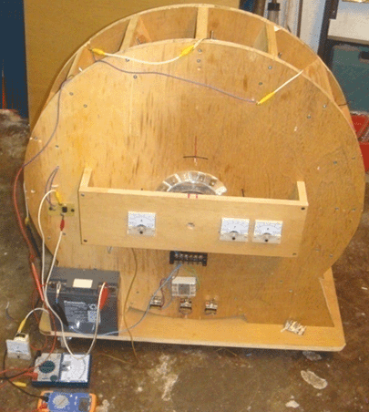

En la versión mostrada anteriormente, hay seis metros eléctricos, pero los que no son necesarios y que fueron incluidos para ayudar al demostrar el dispositivo para los miembros del público. Construido en octubre de 2009, la unidad se muestra tiene un rotor de diámetro 600 mm (que no es visible en la fotografía). Tiene 16 imanes permanentes montados en el rotor y la llanta 16 bobinas de núcleo de aire montados en el estator, uno de los cuales se utiliza como un sensor de temporización. Las bobinas se pueden cambiar para actuar ya sea como bobinas Suministro de energia del rotor o como bobinas de la energía recogida.

Inicialmente, la energía es proporcionada por una pequeña batería de plomo-ácido. La energía se aplica a través del estilo de conmutación muy simple se muestra en la patente de Estados Unidos 3.783.550 Roger Andrews 1974 donde un imán que pasa activa el circuito que alimenta el sistema. Los imanes del rotor desencadenan la operación y los quince bobinas principales montados en el estator se puede cambiar a ser o electroimanes empujando el rotor en su camino, o como de recolección de energía bobinas que producen una potencia de salida.

Si usted es un constructor experto de nuevos dispositivos, por favor, perdóname por hacer tantas sugerencias constructivas destinadas a los constructores por primera vez. Los principales componentes del generador son así:

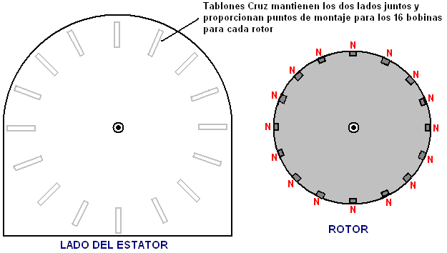

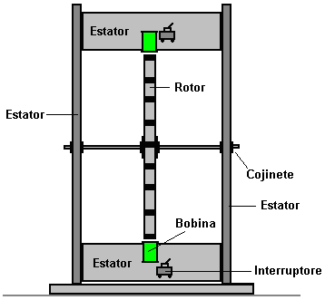

Los tablones de madera que sostienen las dos partes, se eligen para ser lo suficientemente amplia como para dar estabilidad, y lo más importante, para permitir espacio para que tres rotores podrían ser montados en el eje, si el uso de múltiples rotores es elegida como una de las varias opciones de actualización. Las dos partes del estator están conectados entre sí por dieciséis longitudes de tablón de madera y en un grado mucho menor, por el zócalo. Las dimensiones de todos los componentes serán sugeridas más adelante, pero por el momento, vamos a concentrarnos en la conexión de las piezas del estator juntos correctamente.

Cada tabla se suministra con un corte fábrica recta borde superior e inferior. El extremo de la tabla suministrada tiene un borde perfectamente cuadrada, pero tenemos que cortar la longitud requerida y obtener un buen corte en todo momento. Es bastante fácil de marcar una línea perfectamente cuadrada en todo el ancho de la tabla, pero el corte a lo largo de esa línea no es suficiente que la corte tiene que ser absolutamente cuadrada medida que se mueve a través del espesor de la plancha. Si el corte no es cuadrada correctamente, entonces esa cara no se formará un buen ajuste contra la pieza de mano de obra estator y el será muy inferior. Para alguien que no tiene una mesa de corte, es una muy buena idea usar una caja de ingletes con el fin de obtener una buena calidad de corte:

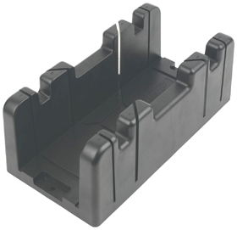

El ancho de la caja de ingletes limita el ancho de la tabla que se puede utilizar y un tamaño común para el canal de caja de ingletes está a poco más de 90 mm. Permitir que la caja para guiar la hoja de sierra sin forzarlo y serrar con cuidado, produce un corte correctamente cuadrado en los dos planos necesarios. Madera cepillada Square Edge está disponible con una anchura de 89 mm y espesor de 38 mm, y que debe ser adecuado:

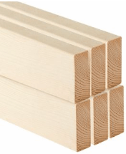

Si optamos por usar varilla roscada para el eje:

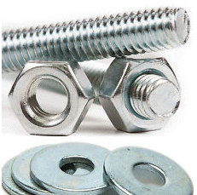

a continuación, está disponible en varias longitudes, y si bien es perfectamente posible cortar a cualquier longitud que se elija, que bien podría recoger una longitud de 500 mm y ahorrar tener que cortar una longitud más larga para conseguir lo que necesitamos. Sugiero una varilla de diámetro 10 mm y si la longitud total es de 500 mm, entonces la brecha entre las dos piezas del estator podría ser de 430 mm y la longitud total de la madera utilizada sería entonces 16 x 430 = 6880 mm o 22,5 pies. Sin embargo, ya que es muy poco probable que cualquier madera suministrada sería exactamente un múltiplo de los 430 mm elegidos, a continuación, será necesaria una longitud ligeramente mayor y habrá recortes. Una gran ventaja de utilizar una varilla roscada como el eje es que tuercas y arandelas se pueden utilizar para sujetar un rotor exactamente en cuadratura con el eje y luego bloquear las tuercas utilizados para sujetar de forma permanente en su lugar.

El eje debe ser apoyado en una baja fricción rodamiento y el tipo más fácilmente disponible es la bola o rodillo rodamiento sellado:

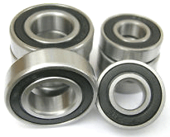

Estos tienen un sello de goma para evitar que el polvo y la suciedad de la grasa lleno alrededor de los rodamientos de bolas en el interior y que estropea la libre circulación. Una forma de superar esto tiene el anillo exterior del rodamiento fijado estacionario y un taladro eléctrico utilizado para hacer girar el anillo interior hasta que el movimiento se vuelve de baja fricción. Un cojinete 10 mm de diámetro interior se conoce como un tipo 6200. Un método alternativo consiste en eliminar las juntas de goma y quitar la grasa por inmersión del cojinete en parafina (conocido como 'queroseno' en el lenguaje americano) a menudo. A continuación, los rodamientos de bolas o rodillos en el interior del rodamiento se engrasan ligeramente para darle una influencia muy correr libre.

La parte activa de este diseño es que los imanes unidos a la parte exterior del rotor. Necesitamos estos imanes a ser de gran alcance, y los tipos de neodimio de disponibilidad general se han valorado como tipos N35, N45, N50 y N52 con el tipo N52 es el más poderoso. Hay una diferencia tirando de potencia sustancial entre los diferentes grados. Se recomienda usar 20 mm de diámetro 5 mm de espesor, imanes grado N52:

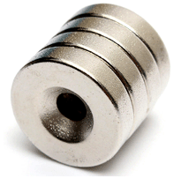

No hay necesidad de que el agujero en el imán, pero si hay uno, entonces un tornillo para madera de acero se puede utilizar para ayudar a asegurar los imanes hasta el borde del rotor, además de pegamento. Tenga mucho cuidado al manipular estos imanes como N52 es tan poderoso que puedan lesionarlo. Si usted tiene uno en la mano y mover la mano dentro de 150 mm o menos de otro tendido en un banco, el que suelta saltará desde el banco y tratar de unir a la una en la mano. Por desgracia, la mano está en la forma y el resultado es doloroso. Si el imán volar atrapa la piel en el borde de la mano o el dedo, luego el agarre puede ser lo suficientemente fuerte como para causar sangrado.

Además, cuando estos imanes se unen en un rollo como se muestra en la imagen de arriba, puede ser muy difícil separarlos. La manera de lidiar con la situación es deslizar el imán extremo de lado lo más lejos posible y después tire a la basura en diagonal desde el rollo.

Ahora estamos en condiciones de ser un poco más específico acerca de lo que queremos construir:

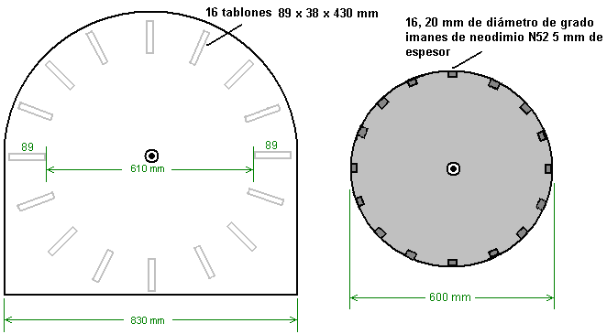

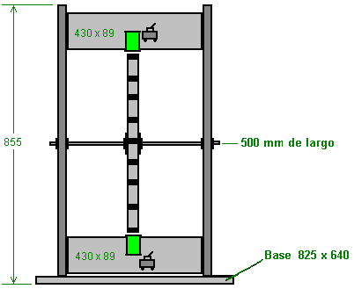

Se sugiere que el rotor es accionado mediante un pulso ronda más de las bobinas y con el resto de las bobinas para recoger la potencia de salida generado por los imanes que se mueven más allá de ellos. Se espera que la disposición general que ser así:

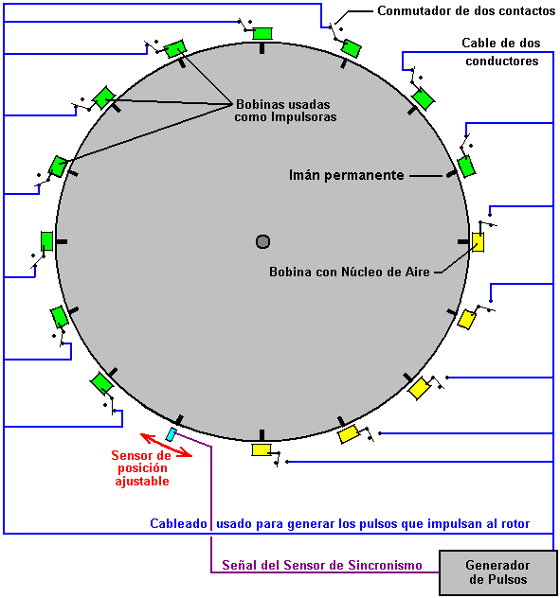

Con esta disposición, que fue pensado para ser una unidad de desarrollo y demostración, un solo bidireccional polos ("cambio") interruptor se utiliza con cada bobina. Esto permite que cualquier bobina para ser cambiado de actuar como un sinfín de recogida de poder de ser una bobina de rotor y alimentar con sólo cambiar la posición del interruptor. Si las posiciones de los interruptores son como se muestra en el diagrama anterior, a continuación, diez de los quince bobinas actúan como bobinas de accionamiento y son de color verde en el diagrama. El sensor se ajusta de modo que el circuito de accionamiento ofrece un breve pulso de excitación a aquellas bobinas justo después de los imanes han pasado su posición exacta alineación con las bobinas. Esto hace que se genere un campo magnético que repele los imanes, empujando el rotor alrededor.

Antes de ir más lejos, tenemos que tener en cuenta el hecho de que en este diseño particular, el momento de pulso es controlado por la posición física de la bobina dieciseisavo. El movimiento de la bobina tiene que ser en la dirección del movimiento del rotor, ya sea en la dirección de rotación o, alternativamente, directamente en contra de la dirección de rotación. Al configurar el dispositivo, la posición de la bobina de distribución (en azul) se mueve muy lentamente para encontrar la posición que da el mejor rendimiento. Mientras que los constructores originales querían demostrar una potencia de salida mayor que la potencia de entrada, nos gustaría lograr un buen negocio más que eso, conseguir el dispositivo para obtener energía y tienen una potencia de salida útil para otros equipos. En consecuencia, tiene una bobina de temporización ajustable sería una buena idea. Para ello, podemos cortar una ranura en una de las maderas transversales del estator y adjuntar una tira en ángulo recto de modo que la bobina de temporización puede ser apoyado y se trasladó ya sea hacia el imán entrante para conseguir un pulso antes, o lejos de la entrada imán de modo que el pulso se genera más tarde.

Como se harán ajustes a este ajuste, es probablemente más fácil si el tablón adaptada es en la parte superior del conjunto de dieciséis tablas, en lugar de en la parte inferior como se muestra en el esquema eléctrico. La disposición podría ser como éste que da la bobina del sensor una zona de montaje de ancho 138 mm:

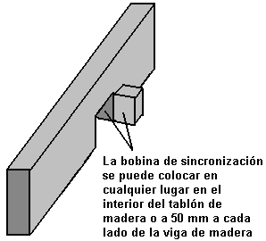

Una muy gran ventaja de este tipo de unidad mediante una bobina de impulsos para empujar un imán en su camino, es que la tensión de trabajo no tiene que ser mantenida en o cerca de cualquier tensión de diseño en particular. En el caso original, una batería de plomo-ácido pequeña se utiliza para accionar el generador. No soy un fan de las baterías de plomo-ácido, aunque tienen sus usos. Les gusta porque son grandes, pesados, caros y pierden la mitad de la potencia que usted alimenta en ellos. Si usted alimenta a un amplificador en una batería de plomo durante una hora, sólo se puede dibujar un amplificador de esa batería durante media hora. Esa es una eficiencia de sólo el 50% y otras baterías hacerlo mejor que eso. Baterías de NiMH son 66% de eficiencia, por lo que podrían conseguir su 1 amperio de corriente hacia atrás durante 40 minutos. Lo mejor de todo es un condensador, ya que es 100% eficiente, pero más sobre esto más adelante. Cada pulso de encender el rotor es muy breve, por lo que se necesita muy poca energía para lograr esto pulsante. Como se ha mencionado antes, cualquier número de bobinas se puede conectar para proporcionar esta fuerza de conducción. Con la construcción de la rueda original, el mejor número de bobinas de accionamiento se encontró que era diez.

Con esa disposición particular, cinco de las bobinas se reúnen energía, mientras que las diez proporcionan la unidad. En aras de la simplicidad, el diagrama muestra los cinco bobinas de recogida adyacentes el uno al otro y al mismo tiempo que quiere trabajar, la rueda es mejor equilibrada si las bobinas de accionamiento están uniformemente espaciados alrededor del borde. Por esa razón, esta conmutación en realidad sería seleccionado para dar cinco conjuntos de dos bobinas de accionamiento, seguido por una bobina de recogida como que da un empuje equilibrado en la rueda.

Sin embargo, podemos elegir un arreglo más poderoso. En primer lugar, las bobinas con núcleo de aire de recolección de energía se enrollan sin ningún tipo de mejora de potencia del núcleo, probablemente con la noción de que no habrá ningún arrastre cuando un imán pasa una bobina de ese tipo. Tal es el caso si la bobina es ajeno y así es inútil. Ese no es el caso si la bobina está conectado y está contribuyendo potencia de salida, porque hacer que causa una corriente fluya en la bobina, y la corriente que fluye en una bobina produce un campo magnético y que el campo magnético definitivamente interactúa con el imán del rotor que pasa.

Voy a sugerir algunas modificaciones que sospecho que hará una diferencia importante. Usted puede ignorarlos y replicar la estructura original, exactamente, o puede probar algunos o todos ellos, ya sea como parte de la construcción o como futuras modificaciones. Es su proyecto y usted es libre de hacer lo que usted elija.

Como primer paso, me gustaría actualizar las bobinas. Una bobina se considera generalmente que es una larga longitud de alambre enrollado alrededor de un tubo de algún tipo, para formar una hélice. Nikola Tesla patentó un diseño de bobina bi-filar que tiene propiedades magnéticas mucho más fuertes, y sugiero que las bobinas de accionamiento (si no todas) las bobinas se enrollan en ese camino. Para terminar una bobina bi-filar, utiliza dos hilos de alambre de forma simultánea. Esa es una gran ventaja porque el carrete de bobina sólo necesita ser dado vuelta una vez para conseguir dos vueltas en la bobina, y que reduce a la mitad el esfuerzo si están terminando sus bobinas a mano. Cuando se enrolla la bobina, entonces el final del filamento 1 está conectado al comienzo de la cadena 2. Que se traduce en una espiral enrollada helicoidalmente igual que antes, pero la principal diferencia está en la posición física de cada vuelta dentro de la bobina. La patente de Tesla EE.UU. 512.340 que describe esta técnica, la pone hacia adelante específicamente para las bobinas de electroimán como los efectos magnéticos de la corriente que fluye a través de la bobina se incrementan considerablemente mediante el uso de una bobina bi-filar.

Las bobinas que impulsan el rotor son accionados por un transistor. El transistor se enciende por el imán del rotor que pasa. Que la conmutación se puede hacer con una bobina de alambre alimentación de la corriente generada en la Base (o Grid) del transistor. Ese flujo de corriente se convierte en el transistor, pero tan pronto como el imán pasa por, la corriente ya no se genera y por lo que el transistor se apaga de nuevo.

Una alternativa es utilizar un relé de láminas que está a sólo dos tiras de metal fino en el interior de un tubo de vidrio. Las tiras forman un interruptor que se cierra cuando el imán del rotor se aproxima. Que el interruptor se puede usar para alimentar a una pequeña corriente de la batería dentro de la Base (o Grid) del transistor a través de una resistencia limitadora de corriente "R". Estos dos acuerdos se ven así:

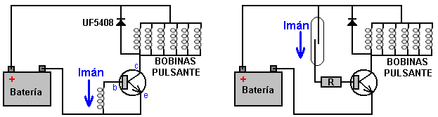

Si está familiarizado con la electrónica, a continuación, un interruptor magnético de efecto Hall o un conmutador óptico se podrían utilizar como alternativas. Personalmente, creo que la bobina de recogida es la forma más simple y efectiva de temporización de los impulsos de excitación de la batería.

Tanto de los circuitos mostrados anteriormente tienen un diodo colocado entre el colector del transistor y el Plus de la batería. La mayoría de la gente le dirá que está ahí para proteger el transistor, pero en este circuito, el diodo también se alimenta de vuelta la energía EMF de las bobinas de accionamiento en la batería y Robert Adams generalmente coloca un condensador a través del diodo al hacer esto.

Como un método adicional de aumentar el poder de la unidad le sugiero que se utilizan bobinas de salida de potencia adicionales. Si la construcción tiene un diámetro 600 mm a continuación, los imanes están espaciados en centros de 117,8 mm y la distancia entre los imanes es de 97 mm (4,6 pulgadas) y la brecha entre los tablones transversales adyacentes es de 60 mm (2,3 pulgadas).

Otra mejora potencial es montar una bobina de recogida adicional en el reverso de cada tablón. La construcción original tenía una construcción como esta:

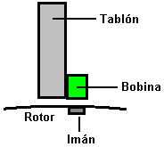

Esta disposición tiene dieciséis bobinas, cada uno montado uno por tablón. Esa es una construcción muy simple. Sin embargo, es posible duplicar el número de bobinas mientras que todavía mantiene la gran simplicidad de la construcción. La manera de hacerlo es montar una segunda bobina en el otro lado de la tabla siguiente:

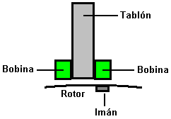

Si el rotor es de 600 mm de diámetro, a continuación, las bobinas no debe tener un diámetro de más de 38 mm. Si se quieren 40 mm bobinas de diámetro (1,5 pulgadas), a continuación, hacer que el diámetro de rotor de 620 mm. El uso de estas bobinas adicionales con este método no tiene todas las bobinas espaciados uniformemente alrededor del rotor, pero eso no importa en lo más mínimo. Saliendo de la circuitería de la conducción sin cambios, todavía habrá 16 pulsos espaciados uniformemente para cada movimiento de 360 ​​grados del rotor. Las bobinas adicionales son pasivos y recoger la energía de los imanes a medida que pasan por. Sin embargo, con una bobina en ambos lados de la tabla, las nuevas bobinas están a sólo 5 mm de la próxima de las bobinas originales y que es lo suficientemente cerca para recoger el campo magnético de la bobina que cuando se pulsa esa bobina de accionamiento.

Un aumento de potencia adicional sería tener dos o tres rotores, por un eje. Hacer eso tiene ventajas considerables, no menos importante de los cuales es que cada rotor adicional se puede añadir en una fecha posterior cuando es conveniente hacerlo. La disposición es la siguiente:

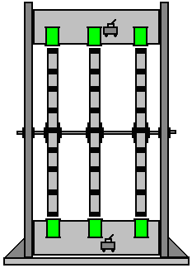

No hay necesidad de ningún circuito adicional como el original de rotor controla la temporización de los pulsos de las bobinas de accionamiento y los imanes en los rotores están alineados exactamente. Los rotores adicionales pueden tener las bobinas de accionamiento, bobinas de recolección de energía o cualquier mezcla de los dos tipos.

Mientras que el diagrama original muestra tanto las bobinas de accionamiento y las bobinas de recolección de energía como ser conectado en paralelo, es probable que las bobinas de recolección de energía por lo menos estarían mejor conectado en las cadenas de dos en dos o de a tres con el fin de elevar la tensión de salida antes de ser conectados en paralelo para aumentar la corriente disponible.

También existe la posibilidad de poner imanes adicionales en la cara de las bobinas del rotor y adicionales a ambos lados del rotor, las bobinas están soportados en brazos que salen de las tablas:

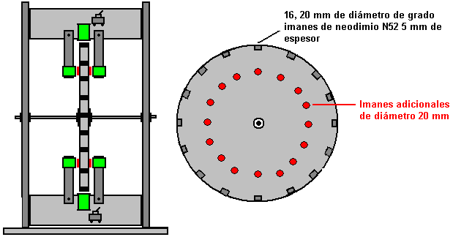

Pero este nivel de modificación es probablemente más avanzada que se necesita en este momento en el desarrollo, así que vamos a añadir un poco más de detalle a la versión más simple.

El rotor puede estar hecho de cualquier material de hoja no magnético que es rígida y que no se tuerza. La lámina tiene que ser mayor que 600 x 600 mm de tamaño. Medir con cuidado, se marca un punto que tiene 300 mm claras en todos los lados. Si la hoja es casi del tamaño correcto y los recortes no es probable que sean de mucha utilidad para cualquier otra cosa, entonces marcado con la que las diagonales de la cruz bordes da un punto adecuado.

A continuación, se perfora un agujero de diámetro 10 mm en ese punto central:

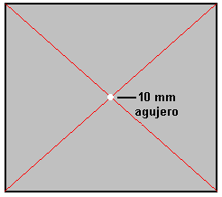

Si bien esto suena fácil, es probablemente la parte más difícil única de toda la construcción. Es muy difícil mantener un taladro de mano perfectamente vertical, sobre todo cuando tienes que verlo desde un lado, porque el cuerpo de los bloques de perforación de la vista desde la vertical. El tablero es demasiado ancha para utilizar una prensa normal de perforación, y la noción de usar algo perforado en un taladro de guía a la vertical al intentar obtener la broca en el punto marcado que la guía ahora oscurece suele ser una receta para el desastre. Para superar este problema, vamos a perforar un agujero descuidado a mano y utilizar dos tuercas y dos arandelas para forzar el rotor en una posición exactamente vertical, así como la celebración del rotor en su lugar de forma permanente. Sin embargo, a pesar de que va a ser un agujero descuidado, hacer lo mejor para perforar como cuadrado y recto posible.

A continuación, cubrir el agujero sobre con cinta se detuvo en una superficie lisa y marca el centro exacto del agujero en la cinta:

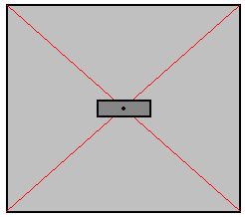

Olvídese de todas las marcas anteriores. Este punto central es lo que trabajamos a partir de ahora, ya que todo está exactamente relacionado a ese punto, y sólo ese punto.

Ahora, trazar una línea a través del punto central, en cualquier ángulo conveniente. A continuación, una segunda línea que pasa por el punto en exactamente 90 grados a la primera línea. Si lo desea, puede utilizar una hoja de papel para obtener los 90 grados:

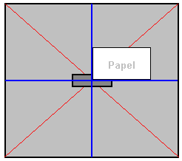

El siguiente paso es medir fuera exactamente 300 mm del punto central a lo largo de cada una de esas cuatro líneas y conectar los puntos "A", "B", "C" y "D", con líneas rectas:

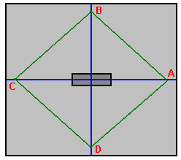

Medir la longitud de A a B, B a C, C a D y D a A. Esas longitudes deben ser todos exactamente lo mismo. Ahora, marque el punto central de cada una de esas cuatro líneas (puntos E, F, G y H):

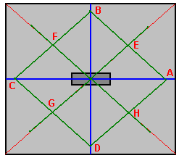

y trazar una línea recta desde el punto central a través de esos cuatro puntos y se marcan exactamente 300 mm del punto central en cada una de esas líneas. Esto ha situado a 8 de las 16 posiciones de imán en relación exacta con el agujero central:

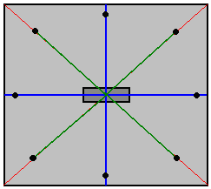

El siguiente paso es unirse a cada uno de esos 8 puntos al siguiente, marque el punto central en todas y dibujar una línea larga de 300 mm desde el punto central a través de esos puntos para mostrar las posiciones de los últimos 8 imanes:

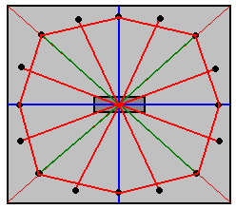

Ahora tenemos las posiciones exactas de los dieciséis de los imanes, de manera eliminamos el trozo de cinta y empujamos el 10 mm de diámetro de broca en el agujero. Atar un lazo en un trozo de cuerda y poner el lazo sobre la broca. Tome un lápiz y coloque la punta en una de sus posiciones de imán marcadas, y luego con la cadena envuelta alrededor de la baja lápiz cerca de la tarjeta, ajuste la cadena para que esté apretado y marque un arco de radio de 300 mm a través de todo el imán posiciones. Este es el borde del rotor.

¿Por qué no acabamos de hacer que en lugar de toda la medición? Debido a que el método de cadena es muy fácil de conseguir muy mal y queremos que el rotor sea tan preciso como lo podemos hacer.

Ahora queremos cortar el rotor (teniendo cuidado de no borrar las líneas que muestran donde los imanes deben ser adjunto) y la inclinación es agarrar una plantilla sierra eléctrica ya que es la forma más fácil. Sin embargo, le recomiendo que no lo hace como el poder herramientas son muy buenos para hacer las cosas mal en menos de un segundo. Cortar con cuidado y lentamente utilizando una sierra de calar debe darle un rotor perfecta cuyos bordes luego se puede lijar. La ventaja de una sierra de calar es que el ángulo de pala se puede ajustar para permitir muy largos cortes cerca del borde de una pieza de material:

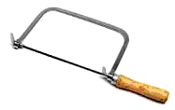

Cuando el rotor ha sido cortado, marcar 20 mm de longitud en los puntos de imán y utilizar la sierra de calar para eliminar una ranura profunda 5 mm la anchura total del material del rotor a lo largo de cada longitud de 20 mm. Esto permite que los imanes estén al ras con el borde del rotor. El rotor es el único elemento de precisión en toda la construcción, por lo que la parte más difícil ya se ha completado.

Como es más conveniente para unir las bobinas a las tablas cruzadas antes de ensamblar el marco exterior del estator, vamos a cortar las piezas necesarias pero no montamos ellos hasta después de las bobinas se han completado. Para cortar las piezas laterales, colocar el rotor en una hoja gruesa de material tales como tableros de partículas, Tablero de fibras de densidad media, madera contrachapada, tablero de bloque o similar, en una posición donde hay 135 mm (5,5 pulgadas) claro a su alrededor. A medida que el rotor es de 600 mm de diámetro, el panel lateral tiene que estar mm de lado, al menos, 830:

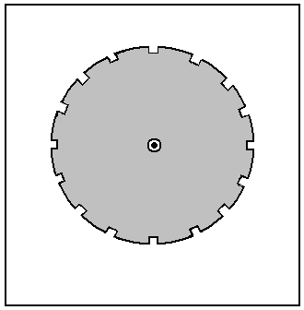

Marque la hoja a través del agujero del rotor, quitar el rotor y perforar un agujero de 10 mm a través de la hoja. Coloque la broca en el agujero en la hoja y deslice el rotor hacia abajo sobre la broca. Esto coincide con el rotor exactamente con el panel lateral del estator. Marcar con cuidado alrededor del rotor con un lápiz y retire el rotor y la broca.

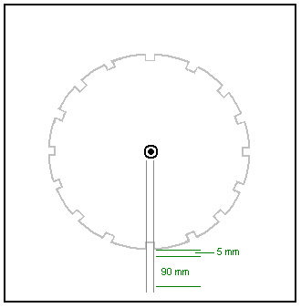

Dibujar líneas paralelas de 20 mm de distancia, que va desde el centro del contorno del rotor, a través de cada una de las ranuras para imanes. Deje un hueco de 5 mm entre el rotor y se emparejan tabla y marque una longitud de 90 mm como se muestra arriba. Esto es para marcar la posición donde la plancha se adjuntará al panel lateral del estator. Como la tabla es de 38 mm de ancho, que se extiende de 9 mm fuera de las líneas como esta:

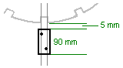

Después de la posición del extremo del tablón se ha esbozado, perforar dos agujeros para tomar los tornillos que sostendrán los dos paneles laterales estator juntos. Cuando el primero se ha completado, se verá así:

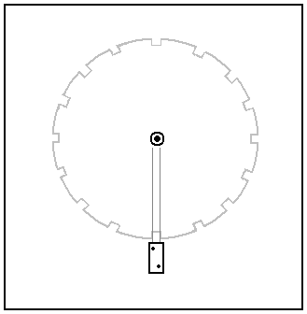

Ese proceso se repite para todos los tablones de dieciséis, y que describe el panel lateral del estator suficientemente bien como para permitir que sea completado:

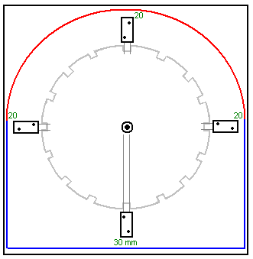

Deja 30 mm por debajo de la posición más baja del tablón y 20 mm en cada una de las dos tablas laterales, y dibujar las líneas horizontales y verticales que se muestran en azul en el diagrama anterior. A continuación, poner la broca de nuevo en el agujero y con un trozo de cuerda y un lápiz para improvisar un gran compás, dibujar el arco rojo se muestra arriba. Esto completa el contorno del panel lateral de su estator, que ahora se puede cortar. Este corte no es crítico de cualquier manera, pero sería bueno tener su aspecto aseado. El panel lateral terminado se coloca ahora en un segundo panel y se hace una marca de lápiz para mostrar la posición del agujero perforado. El segundo panel es perforado con un agujero de diámetro 10 mm y la broca de perforación se utiliza para asegurarse de que los dos orificios se alinean perfectamente. Una línea de lápiz está ahora trazó alrededor del exterior de la parte completado y el segundo panel lateral y luego se corta a lo largo de esa línea.

La broca 10 mm ahora se utiliza para alinear el rotor y el segundo panel lateral, teniendo gran cuidado para alinear el rotor en exactamente la misma posición que en el primer lado, y las posiciones extremas de los tablones de marcado y perforado listo para tomar los tornillos.

A continuación, usted toma sus dos rodamientos y tratarlos para que sean tan libres de hilado de lo posible, a continuación, mida cuidadosamente desde el agujero perforado en cada uno de los dos paneles laterales estator y marcar un círculo de exactamente el mismo diámetro que la parte exterior de los cojinetes. Utilice una sierra de calar el poder para cortar el círculo permanecer justo dentro de la línea. Esto da una abertura en la pared que es demasiado pequeña para el cojinete para encajar en. Agrandar el agujero con muy gradualmente una escofina de madera o papel de lija grueso hasta que un rodamiento solo puede ser forzado en el agujero. Deja el cojinete en su lugar, pero no hacer nada más para adjuntarlo en este momento - que se hará más adelante, cuando el eje está en su lugar y el rotor se ha demostrado a girar libremente.

El panel de la base es un rectángulo de 850 x 500 mm de tamaño, pero no estamos listos para montar la unidad por el momento, ya que necesitamos para enrollar las bobinas y adjuntarlas a sus tablones de apoyo antes de montar el generador.

Tenemos que elegir un diámetro de alambre, las dimensiones de la bobina, número de vueltas por bobina y el estilo de la liquidación. Esos elementos son las cosas que se cambian cuando un constructor dice que él es "tuning", su generador para obtener el máximo rendimiento. Suena mucho más impresionante que decir que son "tuning" en lugar de decir que usted está experimentando con diferentes bobinas. Por lo tanto, vamos a empezar con nuestras opciones.

El grueso del hilo utilizado, mayor es la corriente que puede llevar, pero los menos vueltas que caben en cualquier carrete de bobina particular. Además, el grueso es el cable, más corta es la longitud que se obtiene al comprarlo en peso.

El hilo más delgado, digamos, SWG 40 que es aproximadamente una décima parte de un milímetro de diámetro, es susceptible de romperse cuando usted enrolla a menos que usted es muy cuidadoso y el viento con suavidad. El alambre muy grueso es un poco rígido y puede ser un poco difícil de viento. Sin embargo, no vamos a encontrar esos problemas en este trabajo como la capacidad de manejo de corriente debe ser tenido en cuenta. La pregunta que debemos responder es "¿cuánto actual podemos sacar de una bobina cuando pivotar un imán más allá de la bobina?" Y la respuesta es "probablemente no mucho". Por lo tanto, damos un vistazo a la tabla que muestra las corrientes que los diferentes tamaños de cable pueden llevar cómodamente:

AWG | Dia mm | Area  sq. mm | SWG | Dia mm | Area  sq. mm | Max  Amps | Ohms /  metre | Metres  Per 500g | Max  Hz
1 | 7.35 | 42.40 | 2 | 7.01 | 38.60 | 119 |  |  | 325
2 | 6.54 | 33.60 | 3 | 6.40 | 32.18 | 94 |  |  | 410
3 | 5.88 | 27.15 | 4 | 5.89 | 27.27 | 75 |  |  | 500
27 | 0.361 | 0.102 | 28 | 0.376 | 0.111 | 0.288 | 0.155 | 500 m | 130 kHz
28 | 0.321 | 0.0804 | 30 | 0.315 | 0.0779 | 0.226 | 0.221 | 700 m | 170 kHz
29 | 0.286 | 0.0646 | 32 | 0.274 | 0.0591 | 0.182 | 0.292 | 950 m | 210 kHz
30 | 0.255 | 0.0503 | 33 | 0.254 | 0.0506 | 0.142 | 0.347 | 1125 m | 270 kHz
31 | 0.226 | 0.0401 | 34 | 0.234 | 0.0428 | 0.113 | 0.402 | 1300 m | 340 kHz
32 | 0.203 | 0.0324 | 36 | 0.193 | 0.0293 | 0.091 | 0.589 | 1900 m | 430 kHz
33 | 0.180 | 0.0255 | 37 | 0.173 | 0.0234 | 0.072 | 0.767 | 2450 m | 540 kHz
34 | 0.160 | 0.0201 | 38 | 0.152 | 0.0182 | 0.056 | 0.945 | 3000 m | 690 kHz
35 | 0.142 | 0.0159 | 39 | 0.132 | 0.0137 | 0.044 | 1.212 | 3700 m | 870 kHz

Mirando el tamaño de cable más pequeña muestra, se puede llevar a 44 miliamperios, pero es tan delgada que sería difícil de manejar. He herida con éxito con SGT 40, pero no es el más conveniente. Yo sugeriría SWG 36 que es AWG 32 y tiene un diámetro de cerca de una quinta parte de un milímetro. Se puede llevar a 91 miliamperios continua y bastante más cuando es la corriente pulsada producido por un imán que pasa. La tabla muestra que si compramos dos carretes 500 gramos de SGT 36, luego de que recibamos una longitud de tres mil ochocientos metros de alambre para enrollar nuestras bobinas. Cada bobina extra que nos enrollamos, aumenta la potencia del generador, así que será sinuoso un montón de bobinas.

No es en absoluto difícil, para cerrar estas bobinas, pero va a tardar unos días. Para las personas que viven en el Reino Unido, el mejor proveedor es la empresa Scientific alambre que fabrica el alambre. En noviembre de 2015 se venden dos carretes 500 gramos de SWG 36 hilos (el Ref: SX0190-2x500) por sólo £18 incluyendo impuestos al http://wires.co.uk/acatalog/SX_0190_0280.html y que es el esmalte 'soldable' que acaba de quema de distancia cuando la soldadura a la misma, lo cual es de gran ayuda, sobre todo con alambre muy fino.

Alternativamente, si usted elige dos carretes 500 gramos de SWG 37 hilos con 72 miliamperios capacidad de corriente (el Ref: SX0170-2x500) en http://wires.co.uk/acatalog/SX_0140_0180.html Mirando el tamaño de cable más pequeña muestra, se puede llevar a 44 miliamperios, pero es tan delgada que sería difícil de manejar. He herida con éxito con SGT 40, pero no es el más conveniente. Yo sugeriría SWG 36 que es AWG 32 y tiene un diámetro de cerca de una quinta parte de un milímetro. Se puede llevar a 91 miliamperios continua y bastante más cuando es la corriente pulsada producido por un imán que pasa. La tabla muestra que si compramos dos carretes 500 gramos de SGT 36, luego de que recibamos una longitud de tres mil ochocientos metros de alambre para enrollar nuestras bobinas. Cada bobina extra que nos enrollamos, aumenta la potencia del generador, así que será sinuoso un montón de bobinas.

No es en absoluto difícil, para cerrar estas bobinas, pero va a tardar unos días. Para las personas que viven en el Reino Unido, el mejor proveedor es la empresa Scientific alambre que fabrica el alambre. En noviembre de 2015 se venden dos carretes 500 gramos de SWG 36 hilos (el Ref: SX0190-2x500) por sólo £ 18 incluyendo impuestos al http://wires.co.uk/acatalog/SX_0190_0280.html y que es el esmalte 'soldable' que acaba de quema de distancia cuando la soldadura a la misma, lo cual es de gran ayuda, sobre todo con alambre muy fino.

Alternativamente, si usted elige dos carretes 500 gramos de SWG 37 hilos con 72 miliamperios capacidad de corriente (el Ref: SX0170-2x500) en http://wires.co.uk/acatalog/SX_0140_0180.html entonces el costo es de £19,72, pero la longitud del cable ha aumentado a cuatro mil novecientos metros, que es un extra de 1.100 metros de cable más delgado.

Por favor, recuerde que la corriente de alambre capacidad de carga no es tan importante como muchos bobinas están involucrados. Por ejemplo, si cada bobina está contribuyendo 30 miliamperios (que es bien dentro de la capacidad del cable para gestionar) y hay diez bobinas conectadas en paralelo, entonces la corriente combinada es de 300 miliamperios, que es bien fuera de la capacidad de cualquier cable único para llevar. Sólo recuerde que si están conectados en paralelo y la alimentación de la potencia de distancia, entonces usted necesita un cable de diámetro mucho mayor para cumplirla combinado actual del conjunto de bobinas a su destino.

Al enrollar una bobina, que necesita para elegir el diámetro inicial de la bobina. El magnetismo producido por una bobina aumenta con el número de vueltas, más vueltas produce más magnetismo. El magnetismo también aumenta con el área dentro de cada giro de la bobina, el más grande es el área más grande es el magnetismo. El problema es que cuanto más grande es el área encerrada, mayor es la longitud de cable necesaria para completar cada vuelta del cable de la bobina. Entonces, la pregunta es ¿Debemos utilizar un pequeño eje de la bobina de diámetro o un eje de la bobina de espesor? En este caso queremos un gran número de vueltas en una bobina de no más de 38 mm de diámetro, por lo que vamos a elegir un tubo estrecho para nuestras bobinas.

Podemos compensar carretes de bobina con bastante facilidad si se utiliza un taladro eléctrico y un agujero consideró el sistema como éste:

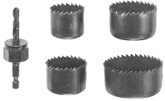

Estos conjuntos vio normalmente tienen una sierra que tiene un diámetro interior de 35 mm. Eso no suena muy grande, pero el cable que se utiliza no se acumula mucha profundidad de vueltas cuando, liquidación, incluso con un gran número de vueltas en la bobina. Una pequeña hoja de 3 mm de espesor, densidad media de cartón ("MDF") puede ser fácilmente perforados utilizando la sierra de perforación, y cada perforación produce un disco perfectamente redonda con un agujero exactamente centrado en el medio. Dos de aquellos se puede encolar (en ángulos rectos a la exacta eje central) en a un tubo para formar un carrete de el tamaño deseado. Si está disponible, lámina de plástico se podría utilizar en lugar de la MDF. Tubo de plástico de 8 mm de diámetro y un diámetro interior de 6 mm es a menudo disponibles en eBay, pero en su defecto, en realidad es bastante fácil de perforar un agujero de 6 mm a través de un tramo corto, digamos, una longitud de 30 mm de pasador de diámetro 8 mm varilla. La pieza de pasador se mantiene en un tornillo de banco y porque es fácil de ver, la perforación de un agujero razonable a lo largo del pasador en realidad no es tan difícil.

El carrete se puede fijar a una varilla roscada de 6 mm de diámetro estándar utilizando dos arandelas y dos tuercas o tuercas de mariposa:

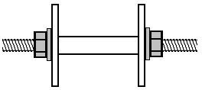

A continuación, la varilla roscada se puede fijar en un extremo con una manivela sencilla formado a partir de una pequeña pieza de madera, un tornillo de sujeción para sujetar la varilla y una longitud 20 mm de clavija perforado en un tornillo para formar la manivela giratoria:

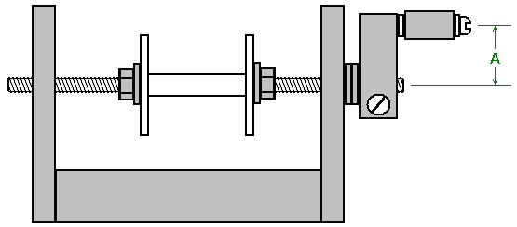

Un simple agujero perforado en los lados verticales funciona perfectamente bien como un cojinete, pero mantener la longitud "A" menos movimiento de la muñeca más corto que necesita y con ella corta, es muy fácil de girar la manija cuatro veces por segundo. Un tablón de alrededor de 600 mm de largo es una buena base para la bobinadora:

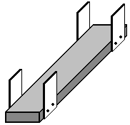

El mango es parte de bobinado en el extremo cercano y los dos carretes de 500 gramos de alambre se colocan uno encima del otro en el extremo lejano. Cuanto más larga sea la tabla, más fácil es dibujar el alambre de las grandes bobinas que suministran como el ángulo entre los carretes y el carrete de ser herida es más pequeño. Las bobinas que suministran son cada acaba montado en un pasador empujado a través de agujeros en las piezas laterales. Asegúrese de hacer los tacos horizontal para que las bobinas no se mantienen en movimiento hacia un lado o el otro.

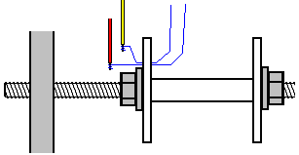

Para comenzar a enrollar una bobina, perforar un pequeño agujero en la brida de la mano izquierda, a las afueras de la lavadora. Pase los dos cables a través del agujero y terminar cada uno un par de veces en todo el extremo desnudo de un tramo corto de alambre de plástico cubierta, y unirse a cada cable al alambre de cobre enrollado soldando ella. Esto sólo toma un momento y si usted nunca ha soldado, es muy fácil de aprender y fácil de hacer. A continuación, utilice un trozo de cinta adhesiva para fijar los alambres finos firmemente contra la cara exterior de la brida del carrete de bobina y envuelva el plástico repuesto cables cubiertos alrededor de la varilla roscada un par de veces para que no queden enganchados en nada al estar se dio la vuelta. Recorte la cinta adhesiva para que sea todo en la parte exterior de la brida y así no va a ponerse en el camino del hilo que se está enrollada en el carrete de la bobina.

La bobina se enrolla mediante la recopilación de las dos cadenas en la mano izquierda y girando la manivela con la mano derecha. Si lo desea, puede sujetar la bobinadora a la mesa o banco de trabajo que está utilizando. La forma preferida de bobinado es a su vez la manivela de modo que el alambre que entra en el carrete de bobina se alimenta de la parte inferior del carrete. Ese método de bobinado se llama "sentido antihorario". Si quieres una bobina de las agujas del reloj de la herida, que acaba de girar la manivela en la dirección opuesta para que el cable entra en el carrete en la parte superior. Contra el sentido del reloj se considera que es la mejor manera de terminar estas bobinas.

Al comenzar a viento, guiar los cables cerca de la brida perforado. Esto es para mantener el alambre a partir enseñado, plana y fuera del camino de las siguientes vueltas. Como arrollamiento continúa, los cables se dirigen muy lentamente hacia la derecha hasta que el eje de la bobina está totalmente cubierto. A continuación, los cables se dirigen lentamente hacia la izquierda por la siguiente capa, y que se continúa, derecha, izquierda, derecha, izquierda hasta que se complete la bobina. A continuación, los dos cables están conducto pegadas a la plancha para que se mantengan controlados, mientras que usted está ocupado con otras cosas. A continuación, los cables se cortan, unas cuantas vueltas llevado alrededor del extremo pelado de un tramo corto de alambre más grueso y soldados a hacer una eléctrica y mecánica unión entre el alambre grueso y el alambre fino. El cuerpo de la bobina se enrolla ahora con cinta aislante para que ninguno de alambre es visible, y luego la cinta adhesiva se retira del carrete y el dos a partir uniones soldadas se pegado con resina a la brida.

No hay necesidad de marcar los cables como el inicio de los cables son los extremos que vienen a través del agujero perforado y los extremos de los cables sólo se adhieren de debajo de la cinta aislante, y un medidor le dirá que comienzan y que terminan son la mismo cable. Es necesario comprobar que de todas formas para asegurar que las conexiones de los cables están bien y que la resistencia de cada uno de los dos cables de la bobina es exactamente el mismo.

Lo que no ha sido hasta ahora mencionar es el número de vueltas en la bobina. Cuanto mayor sea el número de vueltas más alta es la tensión que se produce cuando un imán pasa. Un mayor número de vueltas produce una mayor cantidad de potencia de salida, o si se está utilizando como una bobina de accionamiento, mayor es la intensidad del campo magnético producido.

Existen varios métodos de bobinado. Un método consiste en elegir el número de vueltas y contar las vueltas, ya que están siendo herida, tal vez contar hasta 100 y luego marcado por ese conteo y comenzando en los próximos 100 vueltas. Este método funciona bastante bien a pesar de que no da resultados idénticos de una bobina a la siguiente, debido a que los cables no están dirigidas exactamente de la misma manera debido a un error humano. Yo sugeriría al menos 3.000 vueltas en cualquier bobina.

Una idea que se me ocurre es tomar nuestras 30 mm de largo, 35 mm carrete de bobina de diámetro y enrollar dos bobinas bifilares separados en él, una encima de la otra. Si se hace eso, entonces hay la opción de utilizar la bobina interna como una bobina de accionamiento y la bobina exterior como un sinfín de recogida de poder. La bobina de accionamiento empuja el imán del rotor fallecimiento como antes, pero que de impulso de activación también produce un campo magnético alrededor de la totalidad de la bobina de accionamiento y ese campo será recogido por la bobina de recogida, en adición a la colección de alimentación de la imán del rotor pasando. Si se encuentra que esta disposición no es particularmente buena, entonces la segunda bobina bifilar puede ser unida a la primera uno para hacer una sola bobina bi-filar mucho más grande.

Una opción tentadora es simplemente enrollar la bobina hasta que el carrete está completamente lleno. Eso no es una técnica que se utiliza comúnmente, pero es definitivamente posible. El resultado será bobinas que tienen características ligeramente diferentes. Los empujes de las bobinas de accionamiento no serán exactamente lo mismo, pero dudo que causaría ningún gran problema. Los voltajes de las bobinas de recolección de energía serán ligeramente diferentes. Esto significa que el consumo de corriente se iniciará desde la bobina con la tensión de salida más alta, pero la carga se basará rápidamente que la tensión hacia abajo hasta que la tensión en carga alcanza el de la bobina segundo más alto de tensión, y luego ambos se sentirán atraídos a la tercera tensión más alta, y así sucesivamente.

Así, la elección de bobinado estilo es el suyo. No importa el método que utilice, usted termina con un conjunto de 16 o 31 bobinas listos para su instalación. Independientemente de que se está instalando el número de bobinas, marque el punto central en ambos lados de cada tablón. Si su bobina de arrollamiento ha dejado una sección no utilizada de la brida en el carrete de la bobina, córtala en un lado de manera que las vueltas de alambre se puede conectar directamente a su tablón. Coloque la bobina en la marca media y adjuntarlo a la viga que está en una forma no permanente, como el uso de una correa de metal o de correa de madera atornillada a la plancha, a caballo entre las espiras de la bobina. El archivo adjunto tiene que permitirá ajustar la posición de la bobina hacia, o desde, el rotor.

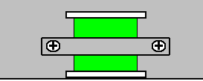

Conecte el final de la primera hebra de la bobina para el inicio de la segunda hebra. Si desea utilizar interruptores (y eso es realmente innecesario en nuestra construcción) y luego soldar los restantes cables al contacto central de cada lado de un conmutador bipolar miniatura:

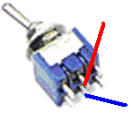

Pegar un pequeño espaciador 15 mm de espesor, a un lado del interruptor y luego pegar el espaciador al tablón. Que levanta el interruptor lo suficientemente alto como para hacer la soldadura de otros cables al interruptor mucho más fácil. La construcción original utilizaba interruptores de un solo polo, suponiendo que habría una línea negativa común a todas las bobinas. En esta implementación, usaríamos interruptores bipolares de manera que la bobina se puede cambiar en configuraciones de circuitos más avanzados ya que queremos experimentar con bobinas de recogida de poder conectadas en grupos separados. Realmente no necesitamos interruptores.

Si una bobina se está utilizando en ambos lados de cada tablón, a continuación, fijar la segunda bobina para el centro de la cara del otro tablón.

Los imanes deben ser unido al rotor. Se dice que el polo Norte-búsqueda es cuatro veces más fuerte que el polo Sur búsqueda de cualquier imán permanente cuando se utiliza en una aplicación de este tipo. Si usted no sabe que la cara de los imanes es del norte, luego tomar una pila de dos o cuatro imanes y suspenderlos en un hilo de modo que sean más o menos horizontal. Después de unos minutos, los imanes se alinearán a lo largo de una línea definida y la cara del imán que está orientada hacia el norte es la cara del polo Norte de búsqueda. Si usted no sabe qué dirección es norte desde donde estás, consultar un mapa, de si el Sol se levanta por la mañana y se mira el sol naciente, entonces Norte está a su izquierda. Una vez que haya establecido que el imán polo es del Norte, entonces la atracción o repulsión de los otros espectáculos imanes que es su cara polar del Norte.

Epoxi los imanes en el lugar en el borde del rotor con la cara del polo Norte hacia el exterior. Algunas personas se inclinan a poner cinta adhesiva alrededor del rotor fuera de los imanes para asegurarse de que los imanes no vuelan al rotor cuando está girando. Es mi experiencia que los rotores de este tipo de giro lentamente en una revolución por segundo o más lenta, y que la velocidad nunca, nunca, desalojar a un imán de rotor, y si lo hiciera, no habría energía significativa en el imán floja de todas formas, pero si usted se siente inclinado a hacerlo, aplicar una amplia franja de 20 mm de cinta adhesiva en la parte superior de los imanes.

Ahora estamos listos para ensamblar los componentes principales del generador. Las personas tienen diferentes ideas sobre cómo debe hacerse y hay diversas opiniones sobre la mejor manera. Los tablones transversales serán unidos a los lados del estator con dos tornillos en cada lado de cada tablón. Eso permite que la unidad se puede desmontar después si eso debería ser necesario. Los tornillos del original fueron colocados así:

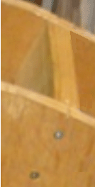

Personalmente, me gustaría que los tornillos para ser compensados ​​por lo que ni está en la línea central de la tabla, ya que es la disposición más débil, y por lo que sugiere que los dos tornillos que se colocan a un tercio del camino desde el borde de la tabla como la da una conexión más fuerte con los tornillos de 13 mm entre sí ni destacando la madera alomg un plano.

Cuando los dos lados del estator están conectados entre sí por las tablas, es muy difícil de conseguir en los tablones medio camino hasta el estator. Para superar esa dificultad, podemos unir los tablones a un lado y hacer todas las conexiones a las bobinas y conmutadores. Esos cables se pueden ejecutar a lo largo de cada tabla y por el lado del estator para que puedan ser fácilmente accesible cuando la unidad está totalmente montado. Es mucho más fácil tener el cableado en el exterior, tanto para entender en un principio y para hacer cambios después si los experimentos se trataron en la búsqueda de la optimización del rendimiento del generador.

Se podría pensar que la conexión de una tabla cruzada al lado del estator sería siempre tan fácil. En realidad, no es tan fácil y conseguir los tornillos establece correctamente y el tablón exactamente en el lugar no es una tarea trivial como los tornillos tienden a empujar la viga de posición. Una forma de superar esto y obtener un resultado preciso es para sujetar el extremo de la tabla firmemente en su lugar antes de conducir los tornillos en el tablón. Eso se puede hacer uso de dos piezas de madera de desecho:

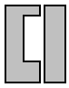

La pieza de la izquierda se corta de manera que un tablón encaja perfectamente en el recorte. La apertura se coloca exactamente donde la tabla debe ir a la pieza sujetada firmemente al estator. La segunda pieza a continuación, se sujeta al estator a fin de completar la caja. Esto permite que el tablón para ser presionado de forma segura en su lugar contra el estator y los tornillos conducidos en mientras se aplica presión para mantener la tabla presionado firmemente contra el estator, sin posibilidad de movimiento o de cualquier hueco que permite tornillos para ser utilizado en un ángulo y provocando una falta de coincidencia y la consiguiente debilidad de un inferior se unen. De sujeción se hace imposible para la parte inferior del panel lateral debido a la creciente distancia de la viga de borde. En esa zona, la guía se puede atornillar a la parte interior del panel lateral con tornillos cortos que no van todo el camino a través del panel lateral. Las guías tienen que mantenerse bastante estrecho, ya que no hay mucho espacio entre tablones adyacentes.

Los cuatro cables de conexión de los interruptores, o los dos cables de la bobina se interruptores no están siendo utilizados, se ejecutan a través del lado del estator y conectados a una regleta de terminales ordinaria:

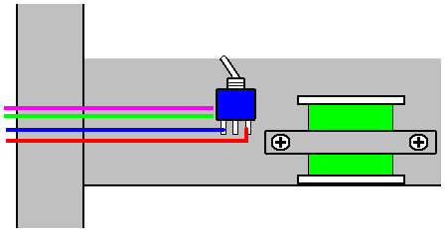

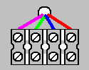

Esta disposición permite una flexibilidad total para cualquier disposición de las interconexiones, pero hay un arreglo más simple que no necesita interruptores y que es ejecutar los dos cables de la bobina directamente a una regleta de terminales de tornillo y luego hacer todas las interconexiones posteriores con un destornillador:

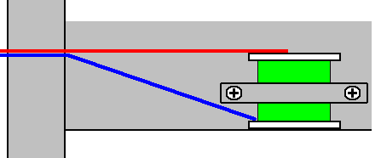

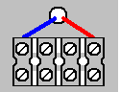

Aunque algunas bobinas se pueden conectar con sólo dos terminales de tornillo, le sugiero que cuatro se asignan a cada bobina. Eso permite que los circuitos que se construirá utilizando las propias tiras de terminales.

Cuando todos los tablones transversales se han unido a uno de los paneles laterales del estator, adjuntar ese lado a la placa base. Eso se puede hacer atornillando un listón de madera a la placa base y luego atornillar el panel lateral para el listón, asegurando que el panel lateral es exactamente vertical.

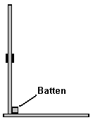

Luego, se coloca el rotor en posición, a través del cojinete en el panel lateral del estator, deslizar el otro extremo del eje a través del cojinete en el segundo panel lateral y unir el segundo panel lateral a la placa base:

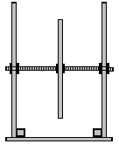

Este diagrama no muestra las tablas adjuntas a un lado como su inclusión no serían útiles como lo harían ocultar los detalles principales.

Asegúrese de que la base es horizontal y ambos lados son exactamente vertical y luego adjuntar las tablas en el segundo panel lateral utilizando las piezas de sujeción:

Una vez que la mayoría de los tablones se han adjuntado, la base (con los listones unidos) se puede quitar temporalmente con el fin de hacer que los archivos adjuntos tablón restantes más fácil de alcanzar.

En este punto, la mayor parte de la construcción se ha completado con la base, dos paneles laterales, rotor con imanes, dieciséis tablas y un conjunto completo de bobinas con sus conexiones realizadas a través de un lado del estator para atornillar terminales del conector. Así que ahora estamos listos para cablear las conexiones y ejecutar el generador.

Usamos un transistor para alimentar el generador. Hay un montón de diferentes transistores y así tenemos que elegir uno. Uno muy popular y poderoso es el 2N3055 que en su más conveniente envases más reciente se llama el TIP3055 transistor se ve así:

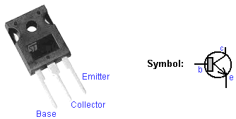

Este transistor es popular y está disponible en muchos países diferentes. Los transistores son básicamente, dispositivos muy sencillo de entender. Están hechas de dos piezas de tipo N de silicio separadas por una capa muy delgada de silicio de tipo P. La "N" y "P" simplemente significan "negativo" y "positivo". Funciona así: Si usted tiene un bloque de N-tipo silicio (que llamamos un "diodo") y conectar una batería a través de ella, la corriente fluirá a condición de que la batería está conectada en el sentido correcto:

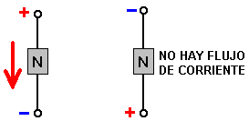

Un transistor es dos de esos bloques de silicio de tipo n separadas por una capa muy delgada de silicio de tipo P para controlar el funcionamiento. El tipo P forma una barrera cuando el silicio tipo N normalmente conducir una corriente:

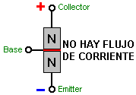

Sin embargo, si una pequeña corriente fluye en la base y hacia fuera a través del emisor, entonces el efecto de barrera se reduce en una gran cantidad y una corriente comienza a fluir desde el colector hasta el emisor:

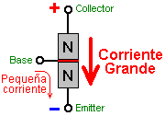

La relación de la corriente de base a la corriente de colector que se desencadena se llama la ganancia de potencia CC. Por ejemplo, si uno de miliamperios de la corriente fluye en la base y causa un flujo de corriente a través del transistor de 30 miliamperios, entonces la ganancia se dice que es 30, y que se trata de la ganancia de la que podemos esperar de un transistor TIP3055.

Eso no es una ganancia muy alta y que sería bueno si fuera mucho mayor. Podemos organizar ese aumento en la ganancia mediante el uso de otro transistor - un transistor de baja potencia que tiene una alta ganancia de alrededor de 200, por ejemplo, un BC109C o un transistor 2N2222A. Si usamos una de esas para amplificar la corriente de entrar en la base de la TIP3055, entonces la ganancia global se convierte en 200 x 30, que es de seis mil. Una ganancia de 6000 debería funcionar muy bien para nuestro generador.

La forma en que se utilizan los transistores es que tenemos un solo acto de la bobina como un sensor de sincronización o el calendario. Se detecta un imán del rotor pasando por porque el imán genera un voltaje en la bobina y usamos que el voltaje para encender nuestra par de transistores:

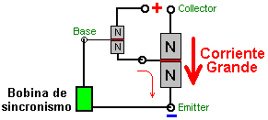

Esto funciona de la siguiente manera. Cuando el imán del rotor pasa a la bobina de sincronización, genera un voltaje en esa bobina. Cada transistor necesita alrededor de 0,7 voltios para encender, por lo que si la tensión generada en la bobina de temporización supera 1,4 voltios (que es bastante seguro para una bobina con muchas vueltas en ella) a continuación, que la tensión hará que una corriente fluya a través de la Base de la pequeña transistor. Que convierte el pequeño transistor On, la alimentación de una corriente generosa en la base de la gran transistor a través de la resistencia de 47 ohmios que limita el tamaño de esa corriente, girando el transistor En TIP3055 y causando una gran corriente a fluir a través de él.

Si conectamos bobinas de accionamiento del generador entre el colector del transistor grande y la batería Plus terminal, luego de que gran corriente fluirá a través de esas bobinas, alimentar el rotor en su camino. Mediante el ajuste de la posición de la sincronización de la bobina, podemos controlar exactamente cuando las bobinas de accionamiento quedan encendidos, y así podemos ajustar la posición para obtener el mejor rendimiento del generador. El diagrama del circuito de esto es:

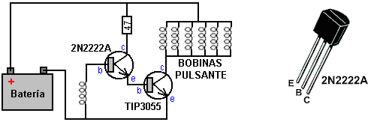

Físicamente, es decir:
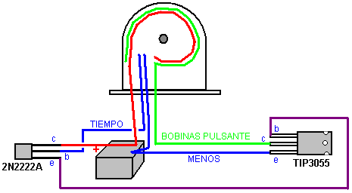

Aquí, la conexión positiva de color rojo a la batería va al colector del transistor 2N2222A y a un lado de todas las bobinas de accionamiento. El cable verde se conecta al otro lado de todas las conexiones de la bobina de accionamiento y en el colector del transistor TIP3055. El negativo de la batería va al emisor del TIP3055 y a un lado de la bobina de temporización única y el otro lado de la bobina de sincronización va a la base del transistor 2N2222A.

Si usted no quiere que soldar las conexiones a transistores, entonces se puede doblar la pata central hacia arriba y el uso individual, recortada terminales de tornillo, una en cada pierna:

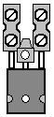

Sugiero que, inicialmente, se ignora la toma de fuerza de circuitos y concentrarse en conseguir el giro del rotor de manera satisfactoria. Sin embargo, justo antes de empezar en esto, considerar el primer diagrama de circuito mostrado y considerar la diferencia:

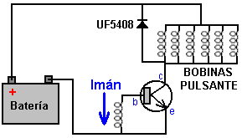

Usted se dará cuenta de que hay un diodo entre conectado a través de las bobinas de accionamiento. La dirección del diodo no permitirá que la corriente fluya desde la batería a través de él (que tendría que ser conectado a la inversa si queríamos que eso suceda - que no lo hacemos). Una característica de las bobinas, especialmente bobinas con un montón de vueltas, es que si tienen una corriente que fluye a través de ellos, que realmente, realmente no les gusta que el flujo de corriente a ser detenido. Si lo es, entonces se generan una gran pico de voltaje en la dirección inversa.

Si la batería es una batería de 12 voltios y el transistor se activa dura Encendido, que conecta el voltaje de la batería completa a través de las bobinas y así provoca un fuerte flujo de corriente a través de las bobinas. Cuando el transistor se apaga que se detenga el flujo de corriente a través de las bobinas, que genera rápidamente una tensión inversa importante en las bobinas. Debido a que uno de los lados de las bobinas está conectado a la batería Plus, que arrastra el voltaje de colector del transistor a una tensión mucho mayor que la tensión de la batería. Esto preocupa a los diseñadores de circuitos como el transistor podría no ser capaz de sobrevivir a una alta tensión tal, y así conectar un diodo de la batería Plus para el colector del transistor. La idea detrás de esto es que una vez que el colector del transistor es arrastrado a 0,7 voltios o más, por encima de la tensión de la batería, entonces el diodo empezará a realizar y que se derrumbe el pico de voltaje de las bobinas y evitar la tensión de conseguir mucho más por encima de la tensión de la batería.

Eso sucede, y sí, sí protege el transistor de ser dañado por una tensión excesiva. Pero, tenga en cuenta el flujo de corriente a través del diodo. Está conectado a la batería Plus, y por lo que cualquier corriente fluye de nuevo en la batería ya que no tiene camino de flujo alternativo. Que recupera algunos de la corriente utilizada para accionar el generador, por lo que el diodo es mucho más útil que simplemente proteger el transistor (sobre todo porque podríamos utilizar un transistor capaz de soportar la alta tensión generada). Tenga en cuenta que el diodo es un UF5408. El "UF" significa Ultra Rápido, lo que significa que el diodo es capaz de encender y apagar con gran rapidez. Esto es importante cuando se trata de muy rápidas, picos de voltaje muy afilados como los generados por nuestras bobinas, así que por favor no asuma que cualquier viejo diodo hará el trabajo para nosotros, ya que tenemos una mala pasada.

Justo antes de que dejemos las bobinas de accionamiento para pasar a las bobinas de recolección de energía, que me confirmo cómo están conectados. Inicialmente, necesitamos el mayor impulso posible a partir de las bobinas y por lo que estamos conectados 'en paralelo'. Es decir, como esto:

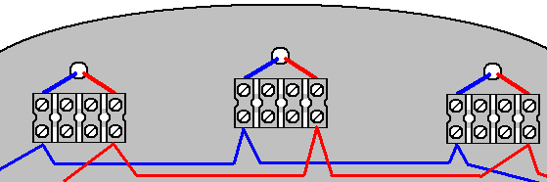

El inicio de cada bobina de accionamiento está conectado al comienzo de cada otra bobina de excitación (la línea azul) y al final de cada bobina de accionamiento está conectado a la final de cada dos bobina de excitación (la línea roja). El transistor de potencia TIP3055 aplica el voltaje total de la batería para todas las bobinas de accionamiento simultáneamente. Al principio, me permito sugerir que usted intenta diez bobinas de paseo como que era lo adecuado de la estructura original, aunque es muy poco probable que esas bobinas son los mismos que sus bobinas.

Para obtener el rotor empezó requiere dar un empujón en la dirección correcta. Que se iniciará la unidad pulsando empujando el rotor alrededor y se acelerará a su velocidad de trabajo por su propia cuenta. Algunas personas pueden sentir que el rotor puede girar en cualquier dirección. Ese sería el caso si, y sólo si, la bobina de temporización se colocará en el centro sin ningún movimiento cuando el rendimiento de la rueda está optimizado después de las bobinas de recogida de poder se han cableado y están contribuyendo de potencia de salida. Por lo tanto, elegir un sentido de giro y permanecer con ella en todo momento.

Cuando un imán pasa cerca de una bobina de alambre, el resultado es una tensión entre los extremos de la bobina. Esa tensión varía con el tiempo y es generalmente una forma de onda sinusoidal que varía lentamente en comparación con los picos de voltaje de las bobinas del rotor-encender cuando están apagados, y así, cualquier diodo se puede utilizar para convertir ese voltaje a corriente continua.

Idealmente, usted tiene bobinas de 3.000 vueltas montados en la segunda cara de las quince tablas activas (el tablón decimosexta ser exclusivamente para la sincronización y el ajuste para el mejor rendimiento posible, sin duda en el primer rotor, cualquier rotores adicionales no necesitan una bobina tiempo como ya tenemos eso). Por el momento, dejar las cinco bobinas del rotor-alimentar restantes no utilizados como podemos decidir más tarde si se quiere que sean bobinas que impulsan o bobinas de potencia de recopilación. No lo sabremos a ciencia cierta hasta que empezamos a tomar corriente del generador, ya que la corriente que circula por las bobinas de salida provoca un campo magnético que altera las condiciones para el rotor. Por lo tanto, tenemos que ver cómo va cuando estamos dibujando corriente del generador.

Sugiero que cada bobina de potencia de salida es tratado exactamente igual que todas las otras bobinas de recolección de energía. En primer lugar, usamos cuatro diodos para convertir toda la potencia de la bobina de CA a CC de. Esto se hace con una configuración de puente estándar como esto:

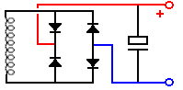

Este arreglo puede parecer un poco extraño. Los cuatro diodos no son un puente aunque electrónicamente ellos forman una. Estos pueden ser cuatro diodos separados, discretos, como el 1N4148 o 1N4007 ambos de los cuales son increíblemente barato, ya que son tan populares. Alternativamente, un 1,5 amp 100V-paquete único puente de diodos se puede utilizar casi tan barato. El condensador se muestra es muy útil para las pruebas, así como para la producción de una buena salida. Puede ser muy pequeña, en valor, tal vez 100 microfaradios o 1000 microfaradios si lo prefiere. Es más fácil para comprobar la tensión de salida en cada bobina de recolección de energía cuando hay un condensador en el lugar, y se obtiene una mayor capacidad de condensador de filtrado con cada bobina de salida agregó. Una posible disposición física es:

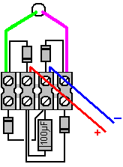

La construcción original para mostrar de manera concluyente que la potencia de salida generada fue mayor que la potencia de entrada. Esa fue la razón de todos los medidores utilizados en el original. Como la potencia de entrada era CC y la potencia de salida era CC, la medición de la tensión de entrada y la corriente dio la potencia de entrada, mientras que la medición de la tensión de salida y la corriente de darle la potencia de salida y las manifestaciones mostraron que la potencia de salida fue más de tres veces más grande que la potencia de entrada.

Siendo ese el caso, debemos ser capaces de obtener el generador en funcionamiento y luego cambiar de entrada de la batería a la alimentación de la entrada de un condensador alimentado por varias de las bobinas de salida. Este tipo de accionamiento del rotor es muy bueno para hacer esto, ya que la tensión de excitación no es particularmente importante. Puedo ver ninguna razón para que este generador no puede ser autoalimentado y todavía suministrar energía para otros usos. Con tres rotores, muchos imanes y bobinas de muchos, debe ser posible extraer un peso significativo de este generador. Incluso si ese no fuera el caso, hay varios dispositivos en el capítulo 14 ("sistemas de energía renovable") que necesitan muy poca energía para ser útil - iluminación, refrigeración, etc.

Uno muy grande ventaja de este diseño es que es fácil de entender, fácil de ampliar, y no es necesario ningún conocimiento especializado. Además, mientras que una serie de herramientas de mano se han utilizado en la construcción, si usted no tiene ya esas herramientas no necesariamente tiene que comprarlos. Es probable que un amigo los tiene y puede prestar a usted o, alternativamente, una tienda de alquiler de local puede alquilar esas herramientas por un día o incluso medio día a un precio muy bajo.

Si usted prefiere no hacer carretes de bobina para ti mismo, entonces es posible comprar el alambre en un gran número de carretes de 50 gramos. Los carretes suministrados por la Wire Company Scientific son de plástico de buena calidad, 40 mm de diámetro, 30 mm de altura, con 2 mm de espesor bridas, lo que deja una longitud del eje de 26 mm. Puede enrollar el hilo de un carrete a cualquier poseedor temporal adecuado, que le da un carrete vacío. Eso carrete puede ser herida de dos de los carretes llenos y que le da dos carretes vacíos. Cada carrete de la herida, le da una bobina vacía adicional. A medida que la brida de 40 mm de diámetro es más ancho de lo que necesitamos, después de la bobina se ha enrollado, el exceso de ancho de ala se puede cortar con la sierra de afrontamiento:

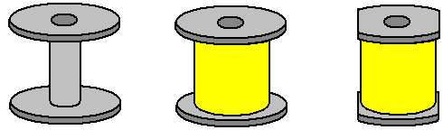

El agujero a través del eje de la bobina es de 10 mm de diámetro pero eso no es problema, ya que la varilla roscada 6 mm diámetro de su bobinadora puede ser fácilmente ampliado para 10 mm envolviendo una longitud de cinta adhesiva, cinta adhesiva, cinta de aislamiento eléctrico o cualquier otra cinta similar alrededor del eje para alinear el carrete que se sujeta entonces en su lugar por las tuercas y arandelas.

Si su acumulación particular de este generador produce una tensión que es más bajo de lo que quieres, entonces en vez de la conexión de las bobinas de salida en paralelo puede empezar conectándolos por parejas antes de hacer las conexiones en paralelo:

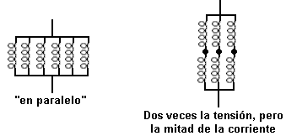

La segunda disposición se llama conectado "en serie paralelo" y, naturalmente, ya que son sólo la mitad del número de pares de bobinas, ya que hay bobinas simples, la corriente total es sólo la mitad de lo que es cuando las bobinas están conectadas en paralelo. Sin embargo, el poder es exactamente el mismo, no importa cómo se conectan entre sí las bobinas.

Para sintonizar el generador para la mejor salida, se puede conectar un voltímetro (por lo general un conjunto multímetro es 20 voltios rango CC) a través del condensador de cualquier bobina de salida y mover la bobina de tiempo poco a poco para encontrar la posición de la bobina momento que deje la mayor salida. Es por eso que es probablemente la mejor manera de tener la bobina de tiempo en el tablón superior, donde es más fácil de llegar a.

Hay un par de cosas adicionales que usted puede cuidar a probar para ver si funcionan bien. Ambos son un estilo diferente de bobina de accionamiento. La primera proviene de lo que se conoce como el Thomas motor como se muestra en el https://www.youtube.com/watch?v=9s7sM3csFHM&feature=youtu.be vídeo. Esta unidad es un imán permanente fuerte pero pequeño, que se coloca dentro de un alambre envuelto toroide de ferrita. Cuando el toroide bobinado se activa haciendo pasar una corriente a través de ella, el campo magnético resultante en círculos alrededor de los bloques toroidales fuera del campo del imán permanente, que actúa como un escudo magnético muy eficaz:

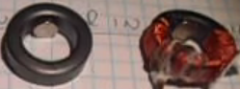

El toroide utilizado es probablemente el toroide 22,5 x 13,5 x 10 mm de China, en la actualidad la venta a £5,01 por un paquete de diez toroides entregados desde China:

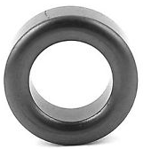

El video de arriba tiene algunos errores en ella así que por favor use el sentido común y usar la técnica en lugar de prestar atención indebida a lo que se dice.

El toroide se enrolla con una bobina hacia la izquierda helicoidal continua que va todo el camino alrededor del núcleo. El que se muestra se enrolla con aproximadamente 10 metros de calibre 38 alambre de cobre esmaltado que tiene un diámetro de 0,15 mm. El imán permanente utilizado es 6 mm de diámetro y 3 mm de espesor. Si los imanes del rotor tienen el polo Norte frente a las bobinas, entonces el polo norte del imán dentro del toroide, caras del rotor y la bobina está energizada hasta que el imán del rotor acaba de pasar y entonces la corriente se corta para permitir el imán toroidal para empujar el rotor en su camino a través de repulsión.

El segundo método utiliza bobinas estilo del Steorn 'Orbo' (sin imanes toroidales). Estos toroides también se enrollan de la misma manera usando toroides de ferrita como se muestra aquí: https://www.youtube.com/watch?v=aCpniBm9i_M y se describen en el capítulo 1. Con ninguna corriente fluye a través del devanado, los imanes del rotor son atraídos toroides de ferrita hacia los. Cuando los imanes del rotor se alinean con los toroides, la corriente está encendido, el bloqueo de la toroide de ferrita de los imanes del rotor y dejar que el impulso del rotor llevar a los imanes del rotor a mitad de camino hacia el próximo toroide, donde la corriente se corta y la atracción comienza de nuevo. Para un mejor efecto, el agujero en el centro de los toroides se enfrenta hacia el rotor y no como se muestra en el vídeo de arriba. Esta técnica de dejar que los imanes del rotor proporcionan la energía que hace girar el rotor es el método utilizado por Robert Adams en su COP = 8 generadores de motor mostrado en el capítulo 2.

----------------

Si usted está confundido por las muchas opciones posibles para hacer un generador de este tipo general, entonces le sugiero que optar por tener un solo rotor con dieciséis imanes en él, y 31 bobinas, cada una con 3000 vueltas herida bi-filar (es, una bobina en ambos lados de cada tablón excepto por el tablón bobina de temporización).

Si decide construir este generador, entonces buena suerte con su proyecto. Recuerde que el aumento de la energía viene con más bobinas, más rotores, más vueltas helicoidales. Yo esperaría a tener un montón de diversión ajuste y la optimización de este generador.

Patrick Kelly
www.free-energy-info.com
www.free-energy-info.tuks.nl
www.free-energy-devices.com

